Тема: Біблія як пам’ятка світової літератури.
Мета: поглибити знання учнів про Біблію, розкрити значення книги як джерела образів, тем та мотивів для світової літератури та культури, стимулювати учнів до подальшого вичення книги, формувати духовно- ціннісні засади життя школярів, виховувати толерантність.
Обладнання: Біблія, ілюстрації Г. Доре, репродукція М.Ге «Соломонів суд», ілюстрації з підручника 8 класу.
Тип уроку: засвоєння нових знань.
Епіграф:
О Бібліє! О Книго Книг!
Ти правда таємниці заповітної,
Ти – Одкровення, ти – Заповіт
Всевишнім даний нам у світі
Для минулих і майбутніх літ.
В.Брюсов.
Хід уроку.
Учитель. Ми продовжуємо подорож – знайомство з пам’ятками світової культури. І сьогодні з хвилюванням і трепетом ми відкриємо найвідомішу, найдорожчу і найпрекраснішу книгу людства – Біблію. Хтось зробить це вперше, а хтось – ні.
– Хто з вас вже читав біблійні історії? (Відповіді учнів.)
Повідомлення теми, мети уроку.
Давайте разом згадаємо, що ми знаємо ( повинні знати) про Біблію. У цьому нам допоможе схема. Користуючись схемою, дайте відповіді на питання:
- Як перекладається слово Біблія?
- Коли вона створювалася?
- Скільки людей створювали книгу?
- З яких частин вона складається?
- Скільки книг входить до Біблії?
- Чому ми маємо вивчати цю книгу? Чим є Біблія для людей?
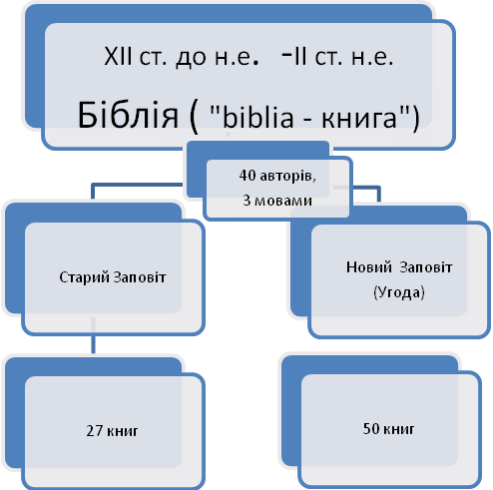
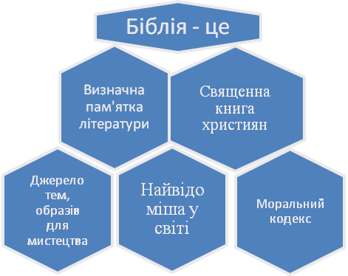
Учитель. Прочитайте епіграф до уроку. ( Учні читають вголос). Отже, багато століть поспіль люди відкривають таємниці Книги, і ми з вами теж це робимо. До цього уроку ви отримали групові завдання. Прозвітуйте, будь ласка.
1гр. Нашим завданням було дослідити, які твори входять до Старого Заповіту, прочитати декілька з них та знайти крилаті вирази. Ми вияснили, що (розповідає за таблицею).
Старий Заповіт
Початок світу
Історія перших людей
Каїн і Авель
Вавилонська вежа
Історія про потоп
Крилаті вирази
Каїн – зрадник, вбивця рідного брата
Авель – невинна жертва
Ноїв ковчег – притулок для багатьох людей
Всесвітній потоп – велике лихо

2гр. Нашим завданням було дослідити, які твори входять до Нового Заповіту, прочитати декілька з них та знайти найголовніше в Книзі. Ми вияснили, що (розповідає за таблицею).
Найголовніше !
у П’ятикнижжі Мойсеєвому

Десять заповідей

Новий Заповіт
Народження Ісуса Христа
Служіння людям
Розп’яття і смерть
Воскресіння і Вознесіння

Ми виготували буклет з теми, де виписали і 10 заповідей. Хочемо подарувати всім однокласникам, щоб і вони їх знали.
3гр. Нашим завданням було вияснити походження крилатих виразів.
Іуда – символ зрадника, бо людина з цим іменем зрадила Ісуса. Умивати руки – знімати з себе відповідальність. Так говорив голова (прокуратор) Іудеї, коли посилав Ісуса на смерть. Шлях на Голгофу – важкий тернистий шлях. Ісус ніс хрест на гору Голгофу, де його розп’яли. Нести свій хрест – символ терпіння. Фома невіруючий – людина, яка не вірить уте, що бачить. Таким був учень Христа Фома.
4гр. Нашим завданням було знайти, хто з найвідоміших людей використовував біблійні мотиви і сюжети у своїй творчості. Ми знайшли ці книги (демонструє виставку книг, які вивчаються в школі: Данте, Лесі Українки, Франка, Шевченка, Гете та інш.) З картин художників ми виготовили фотоальбом (демонстрація).
Учитель підводить підсумки роботи груп, коментує ілюстрації на дошці, а також дає можливість прослухати уривки із музичних творів одного з композиторів: Гайдна, Баха або Моцарта.
Підсумок уроку. Що нового я дізнався про Біблію?
Рефлексія. Чи цікаво було дізнаватися про Книгу Книг?
Д.з. Варіанти: Написати реферат (завдання підручника ст. 33.)
Підготувати презентацію про Біблію.
Прочитати та переказати біблійні історії (за вибором). Вивчити 10 заповідей.
Опрацювати статтю підручника ст. 20-28

